Муниципальное автономное дошкольное учреждение

«Детский сад комбинированного вида №4 «Солнышко»

**ПРОЕКТ**

**Тема:** «День русской берёзки»

**Авторы проекта:** Казанцева Вера Григорьевна – воспитатель, I к. к.;

Колмакова Марина Анатольевна – воспитатель, I к. к.

**Продолжительность проекта:**  краткосрочный (07.04.2025 – 11.04.2025.).

**Вид проекта:** информационный, творческий.

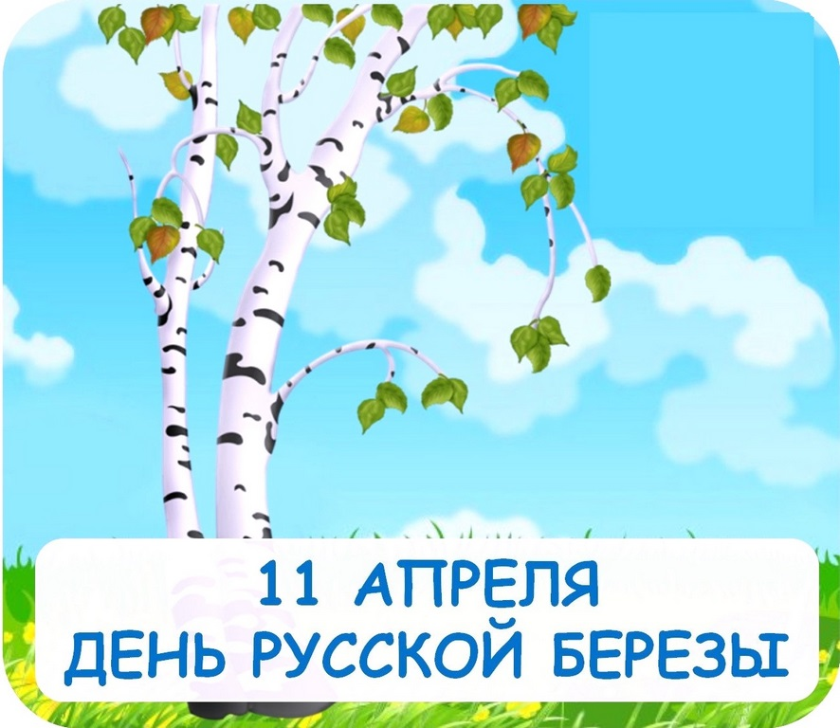

Арамиль, 2025 год

**СОДЕРЖАНИЕ ПРОЕКТА**

|  |
| --- |
| Наименование |
| Актуальность темы  Паспорт проекта «День русской берёзки»  План реализации проекта  Литература  Анализ результатов проекта  Приложения |

**АКТУАЛЬНОСТЬ**

 Нравственно - патриотическое воспитание детей является одной из основных задач дошкольного образовательного учреждения. Чувство Родины… Оно начинается у ребёнка с отношения к семье, к самым близким людям – к матери, отцу, бабушке, дедушке. Это корни, связывающие его с родным домом и ближайшим окружением. Чувство Родины начинается с восхищения тем, что видит перед собой малыш, чему он изумляется и что вызывает отклик в его душе…

Чтобы воспитать молодое поколение в духе бережного, ответственного отношения к Родине и природе, необходимо с самого раннего возраста целенаправленно воспитывать в детях чувство наблюдательности, ответственности за состояние окружающей среды и природы в целом.

Дошкольное детство – начальный этап формирования личности человека, его ценностной ориентации в окружающем мире.  
 Ознакомление детей с традициями русского народа и их сохранение - дело величайшей важности.

Если мы не научим детей любить и беречь природу, во что может превратиться наш город, наша страна, наша планета.

Красавицей русских лесов называют березку, символом нашей Родины, нет другого дерева в России, которому бы так повезло в фольклоре, музыке, живописи, стихах.

Березу можно увидеть повсюду и в том числе на участке детского сада, что позволяет малышам, не выходя за территорию детского сада, наблюдать за деревом в разное время года.

**Проблема:**

  - несоблюдение правил экологически грамотного поведения, в том числе в семьях детей;

**-**недостаточность знаний у детей и их родителей о березе.

**ПАСПОРТ ПРОЕКТА**

**«**День русской берёзки**»**

**Авторы: Казанцева В. Г., Колмакова М. А.**

**Вид проекта:** информационно - творческий, коллективный.

**Тип проекта**: патриотический, познавательно – игровой

**Сроки реализации:** краткосрочный (с 7 по 11 апреля 2025 года)

**Участники проекта:** воспитатели, дети первой группы раннего возраста №2 «Незабудка» (возраст 1,5-2 года), родители.

**Цель проекта:**

Воспитывать чувство уважения и любви к родине, формировать эмоциональные восприятие образа русской березки средствами разных видов искусства, фольклора.

**Задачи:**

**-** познакомить детей с березой, с особенностями её внешнего вида;

- расширить представления детей об образе берёзы в поэзии, музыке, в

произведениях изобразительного искусства и детском изобразительном

творчестве.

-  развивать у детей познавательный интерес, желание наблюдать,

исследовать, получать новые знания;

- развивать диалогическую и монологическую речь.  Расширять и

пополнять словарный запас детей.

- воспитывать эмоциональную отзывчивость, любовь к природе родного

края.

**ЭТАПЫ РЕАЛИЗАЦИИ ПРОЕКТА**

**Подготовительный этап.**

Определение цели и задач проекта.

Составление плана основного этапа проектирования.

Работа с методическим материалом, литературой по данной теме.

Подбор иллюстраций с изображением берёзы в разное время года.

Подбор иллюстрации с изображением берёзы без листьев как основы для аппликации «Берёзка».

Подбор игр на данную тематику

**Основной этап.**

Проведение с детьми беседы о празднике «День русской берёзы».  
Проведение подвижных, дидактических игр.  
Чтение стихотворений о берёзе.  
Рассматривание иллюстраций с изображением берёзы в разное время года.  
Оформление папки-передвижки «Берёза – символ земли русской»

Художественно- эстетическое воспитание (коллективная аппликация).  
**Завершающий этап**.

Развлечение: «День русской берёзки».

Выставка совместного творчества детей и родителей «Русская берёзка»

**РАБОТА С РОДИТЕЛЯМИ**

1. Знакомство родителей с темой проекта. Рекомендации по проекту.

2. Папка-передвижка «Берёза – символ земли русской»

3. Привлечение родителей к изготовлению работ «Русская берёзка» для выставки.

**ОЖИДАЕМЫЕ РЕЗУЛЬТАТЫ**

**Дети** получат первоначальные представления о празднике «День русской берёзки». Рассматривая иллюстрации по данной теме, показывают нужную картинку, называют то, что видят на картинке.  С интересом будут участвовать в беседах, коллективной аппликации, играх и танце с платочками во время развлечения. Развитие двигательных и творческих способностей. Формирование у детей любви к природе родного края.

**Родители:** активное участие в выставке «На веточках листочки и серёжки»

**Педагоги:**

Улучшение работы по взаимодействию с родителями, активизация родителей как участников педагогического процесса.

**РЕАЛИЗАЦИЯ ПРОЕКТА**

1.    Прогулка на участке детского сада.

Цель: формировать знания о строении дерева (корень, ствол, ветки, листья), узнавать берёзку среди других деревьев.

2.    Сбор (совместно с детьми) коллекции природного материала (березовые веточки). Оформление из природного материала уголка природы в группе.

Цель: формировать знания о признаках весны.

3.    Дидактическая игра «Подбери ствол к березе».

Цель: учить соотносить части дерева по размерам (ствол и крона).

4.    Аппликация: «Березка весной».

Цель: приклеивать листочки на основу.

5.    Музыкальное развлечение «День рождения берёзки».

Цель: создать радостное настроение у детей.

6.    Работа с родителями – домашнее задание: раскрашивание «На веточках сережки и листочки».

Цель: привлечь родителей к совместной деятельности со своими детьми.

Материал: раскраска для каждого ребенка. Выставка детских работ.

7.    Подвижные игры и физминутки:

*«А ну-ка, достань…»*, *«Беги туда, куда скажу».*

Цель: уметь слушать инструкцию взрослого.

8.    Разгадывание загадок.

  Цель: формирование любви к природе, родному краю.

**РЕЗУЛЬТАТЫ ПРОЕКТА**

Дети получили первоначальное представление о празднике «День берёзки». Узнают на картинках и в природе русскую берёзку, водят хороводы, с удовольствием играют в дидактические и подвижные игры. У детей сформировалось уважительное отношения к берёзе.

Родители стали активными участниками воспитательно-образовательного процесса.

**Вывод**

Таким образом, создание развивающей среды в детском саду - это непрерывный педагогический процесс, который включает в себя организацию групповых пространств, наблюдения в природе, получение новых знаний. Это позволяет, не покидая территории детского сада, повысить речевую активность детей, познакомить детей с родной природой, бережно к ней относиться, ценить ее красоту, помочь детям получить новые знания, закрепить умение наблюдать и исследовать.

**ИСПОЛЬЗОВАННАЯ ЛИТЕРАТУРА**

1.     Гербова В. В. Развитие речи в детском саду: Вторая группа раннего возраста. - М: МОЗАИКА-СИНТЕЗ, 2014.

2.      Губанова Н.Ф. Развитие игровой деятельности: Вторая группа раннего возраста, 2019.

3.     Хрестоматия для чтения детям в детском саду и дома:1-3 года. 2017 год

4.     Интернет источники

**Приложения**[Хочу такой сайт](https://сайтобразования.рф/)

**Физминутка**

Руки подняли и помахали-

Это деревья в лесу.

Локти согнули, кисти встряхнули -

Ветер сбивает росу.

Плавно руками помашем-

Это к нам птицы летят.

Как они сядут, покажем –

Крылья сложили назад.

Дети садятся за столы.

**Физкультминутка**: *«Веселая****березка****»*

Выросли **березки в поле**

Хорошо расти на поле! *(Потягивание-руки в стороны)*

Каждое старается,

К небу, к солнцу тянется. *(Потягивание-руки вверх)*

Вот подул веселый ветер.

Закачались тут же ветки. *(Дети машут руками)*

Даже толстые стволы.

Наклонились до земли. *(Руки на поясе, приседание)*.

Вправо, влево, взад-вперед-

Так деревья ветер гнет *(Наклоны вправо-влево)*

Он их вертит, он их крутит.

Да когда же отдых будет *(Вращение туловищем)*

Ветер стих. Взошла луна.

Наступила тишина. *(Опускают руки через стороны)*.

Стихи

Люблю берёзку русскую,

То светлую, то грустную,

В белёном сарафанчике,

С платочками в карманчиках,

С красивыми застёжками,

С зелёными серёжками.

Люблю ее нарядную,

Родную, ненаглядную,

То ясную, кипучую,

То грустную, плакучую.

Люблю берёзку русскую,

Она всегда с подружками,

Под ветром низко клонится

И гнется, – но не ломится!

*(А. Прокофьев)*

Загадки

В белом сарафане

Стояла на поляне.

Летели синицы,

Сели на косицы.

(Берёза)

Клейкие почки,  
Зелёные листочки.  
С болей корой  
Стоит под горой.  
(Берёза)

Картотека подвижных игр для детей раннего возраста

**А ну-ка, достань…**

 Цели: учить доставать листочек в руке воспитателя, подпрыгивая к нему.

 Материал: листья.

Игра повторяется 2-3 раза.

**Беги к тому, что назову**

     Цели: напомнить названия предметов, научить бегать «стайкой».

     Правила: уметь слушать взрослого.

Ход игры

     Дети стоят возле воспитателя и слушают, что он скажет. Педагог объясняет: «Куда я скажу, туда вы побежите и будете ждать меня». Затем произносит: «Раз, два, три. К песочнице беги!»

     Дети стайкой бегут к песочнице. Воспитатель идет за ними, не спешит, дает им время передохнуть. Хвалит, что все бежали правильно, и произносит: «Раз, два, три, к березе беги!»

     Затем игра повторяется. Дети бегут к домику, вертолету и т.д.

**Фотогалерея**

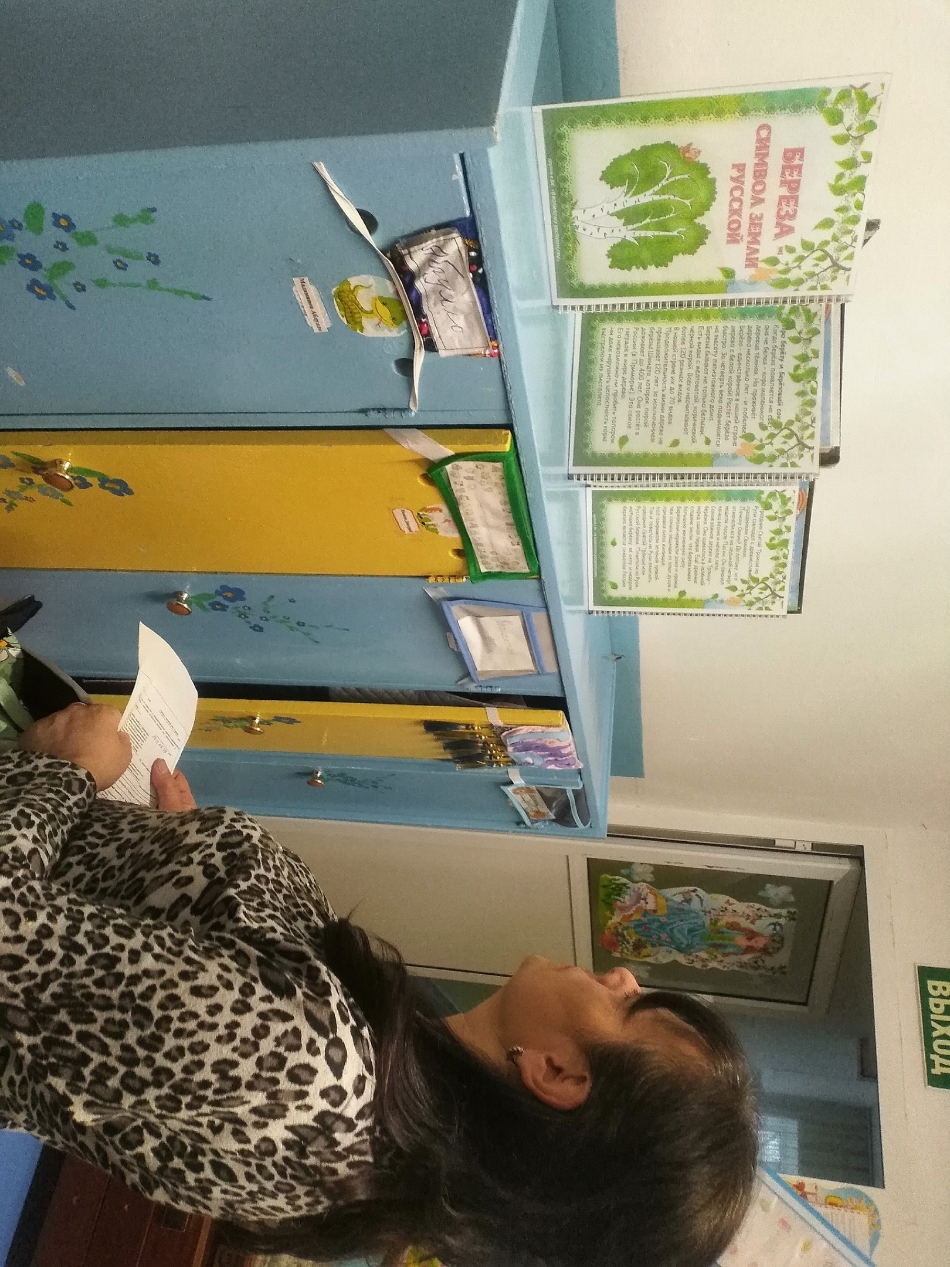

* ***Консультации для родителей***
* ***Аппликация «Берёзка»***

|  |  |
| --- | --- |
| https://sun9-21.userapi.com/impg/1mGcDE7Inhn6PN-qjozjPg48_BmOYhM3mbioFA/f3ME68FcZhA.jpg?size=1280x1114&quality=95&sign=7bd8ad80988e7e0e74a76e81a246bf7d&type=album | https://sun9-37.userapi.com/impg/XV3Dk9PU49qDkhhRkcPrbnxwpQEy13ffM0ZhBg/tXjnCy2I7pk.jpg?size=697x1080&quality=95&sign=cc5e1563073ef60b3b23f73af218609f&type=album |

* ***Путешествие к берёзке***

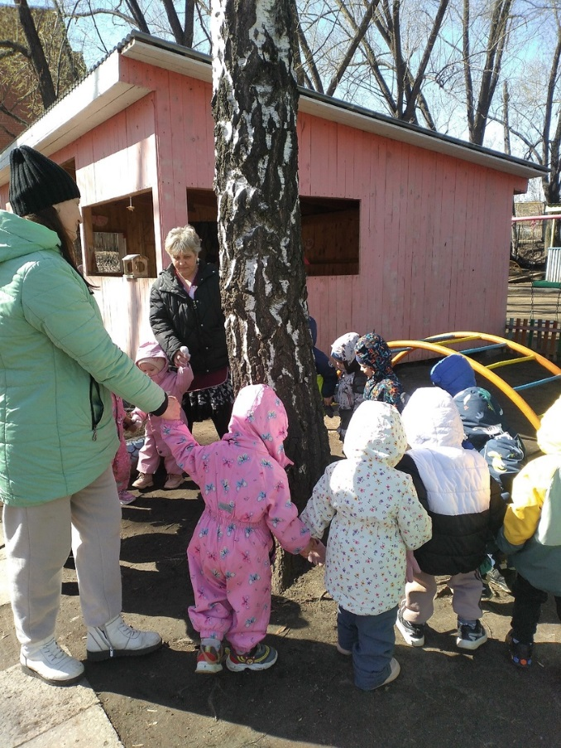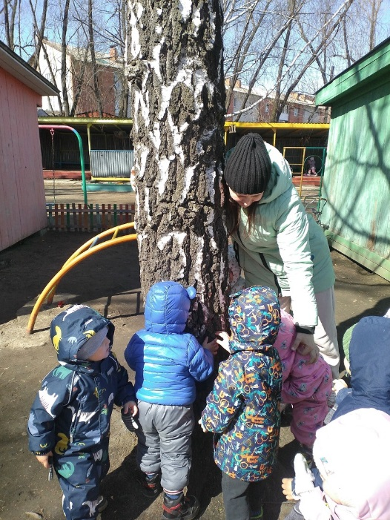

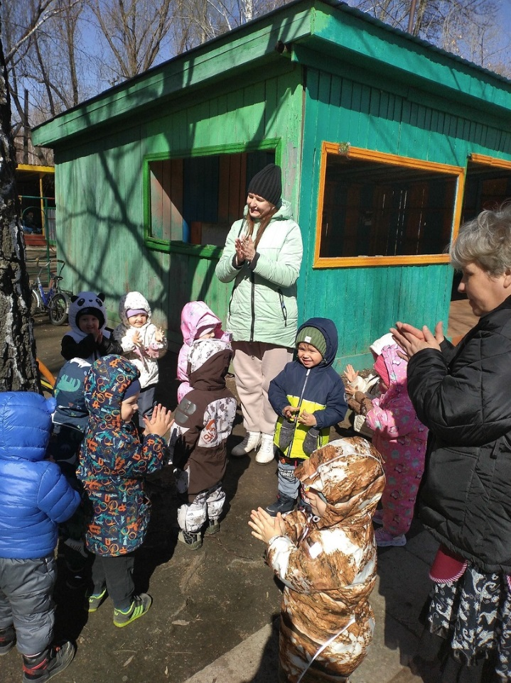

* ***Рассматривание альбома «БЕРЁЗКА»***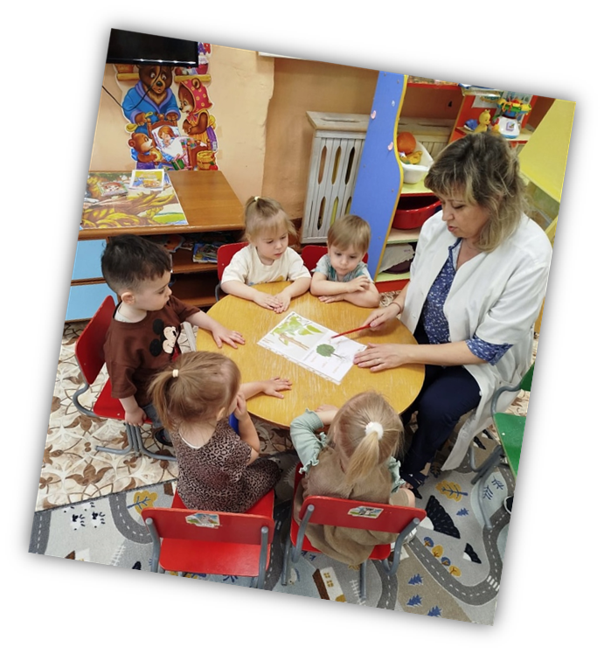



* ***Выставка работ***

***совместного творчества***

***детей и родителей:***

***«Русская берёзка»***

* ***Развлечение «День рождения берёзки»***

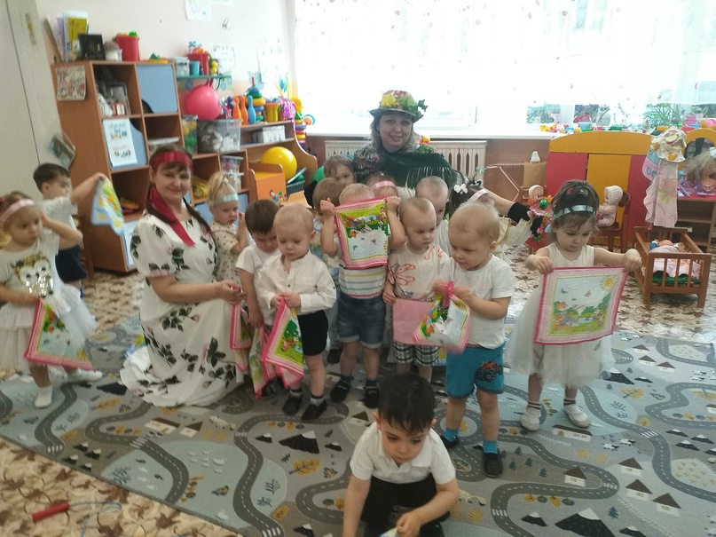

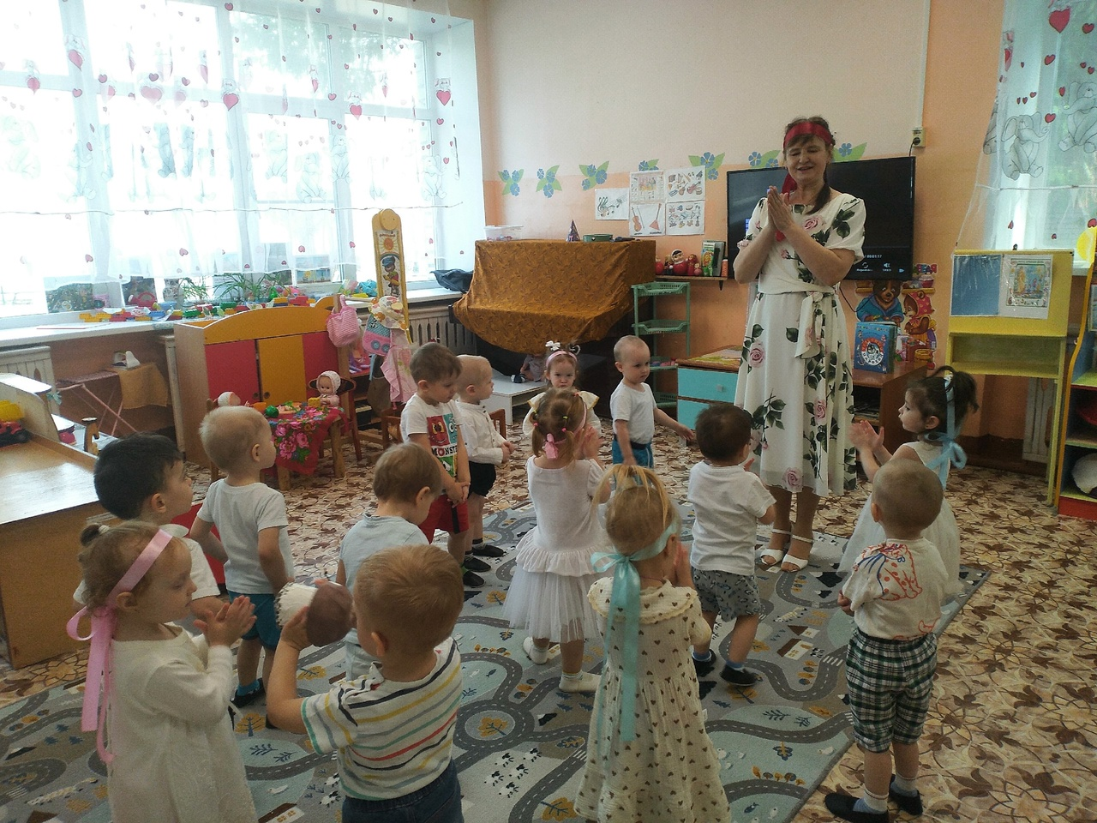

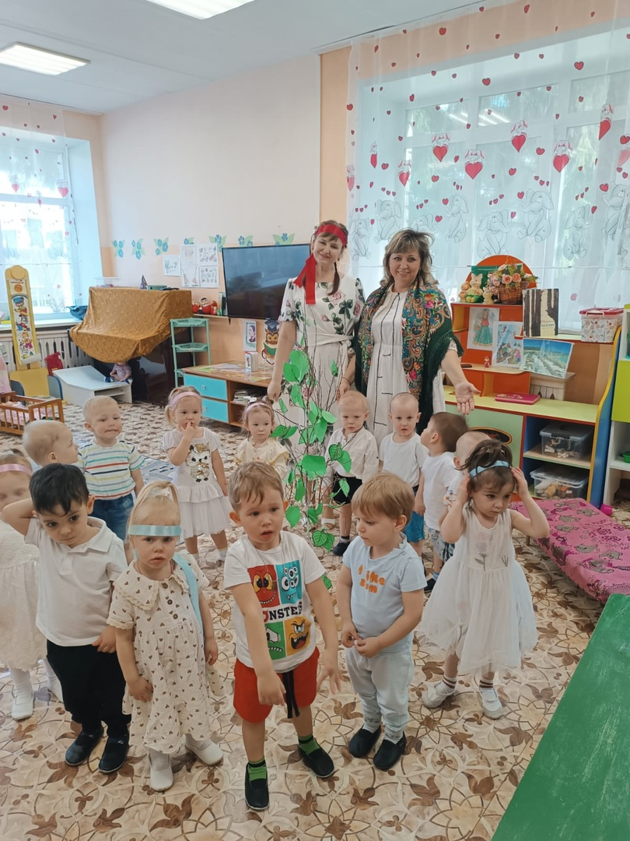

**Спасибо**

**за**

**внимание!**